

RESUMEN DE NOTICIAS
RTVC
Julio 2012

- FECHA: 16/07/2012
MEDIO: Artículo 20
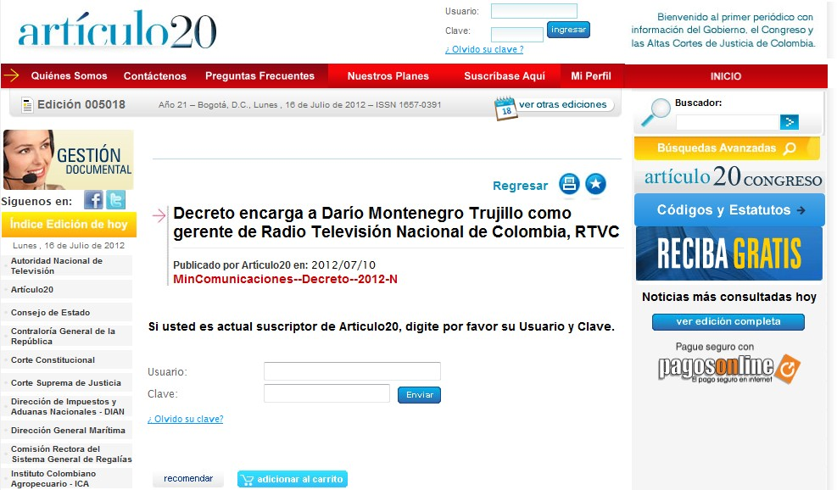

- FECHA: 10/07/2012
MEDIO: El Tiempo

TÍTULO: La Antv fortalecerá televisón pública y asignará nuevos canales

LINK: http://www.eltiempo.com/tecnologia/actualidad/ARTICULO-WEB-NEW_NOTA_INTERIOR-12018963.html

Lleva tres meses de gestión y mostró adelantos que impactarán la penetración de la televisión.
La Autoridad Nacional de Televisión (Antv), ente que reemplazó a la Comisión Nacional de Televisión (Cntv), informó que fortalecerá la cantidad y calidad de la televisión pública en el país.
Para cumplir con este objetivo los cableoperadores privados aportarán cerca de 95.000 millones de pesos al año, que corresponderán a 1.870 pesos mensuales por cada suscripción de televisión con la que cuenten.
"El objetivo de la televisión es convertirse en una herramienta eficaz e incluyente, que debe responder con contenidos de entretenimiento, educación y cultura de calidad", explicó Diego Molano Vega, ministro de las Tecnologías de la Información y las Comunicaciones.
Con el fin de asegurar los recursos necesarios para el buen desarrollo de la televisión pública -conformada por 11 canales, (8 regionales, más Canal Uno, Señal Colombia y Canal Institucional)-, la Antv se valdrá de los recursos del Fondo del Desarrollo de la Televisión y los Contenidos, que contará con un presupuesto anual de 220.000 mil millones de pesos, en el que por ley se destinará hasta un 60 por ciento para potenciar los contenidos y canales de carácter público.
"Otra de las grandes apuestas de la Antv es la de llevar televisión a todos los municipios del territorio colombiano, tarea que se adelanta a través del programa "Televisión Satelital Social" y para el que ya se asignaron los recursos. Debido a las dificultades que se presentan en Colombia, al ser un país con una geografía quebrada y agreste, actualmente hay 220 municipios que carecen de este servicio", agregó Molano Vega.
Las personas podrán acceder a los canales públicos colombianos -11, en total-, gracias a que la Antv subirá los contenidos al satélite con el objetivo de llegar a la población que no cuenta con servicio de TV.
Para acceder a la señal satelital, las personas deberán adquirir un decodificador -con un precio que está por definir-. El Gobierno, también estudia las mejores posibilidades para que el costo de este dispositivo sea bajo e incluya el estándar de televisión digital terrestre DVB-T2, que permitirá sintonizar contenidos digitales, y así propender por la masificación del servicio.
Habrán nuevos canales y cableoperadores
Además, la Antv informó que se adelanta el proceso de licitación para definir la banca de inversión -nacional o extranjera- que estará al frente del proceso para asignar las nuevas concesiones de televisión privada, con las que se incrementará la oferta de canales y cableoperadores en el país. Se espera que los procesos de licitación arranquen en el primer semestre de 2013.
"Lo que se busca es que haya mayor oferta y competencia para que los usuarios escojan los contenidos de su gusto a un mejor precio", explicó Alexandra Falla, integrante de la junta directiva de la Antv.
REDACCIÓN TENCNOLOGÍA

- FECHA: 10/07/2012
MEDIO: Portafolio

TÍTULO: Antv fortalecerá televisión pública y dará nuevos canales

LINK: http://www.portafolio.co/negocios/antv-fortalecera-televison-publica-y-asignara-nuevos-canales

La Autoridad Nacional de Televisión (Antv), ente que reemplazó a la Comisión Nacional de Televisión (Cntv), informó que fortalecerá la cantidad y calidad de la televisión pública en el país.
Para cumplir con este objetivo los cableoperadores privados aportarán cerca de 95.000 millones de pesos al año, que corresponderán a 1.870 pesos mensuales por cada suscripción de televisión con la que cuenten.
"El objetivo de la televisión es convertirse en una herramienta eficaz e incluyente, que debe responder con contenidos de entretenimiento, educación y cultura de calidad", explicó Diego Molano Vega, ministro de las Tecnologías de la Información y las Comunicaciones.
Con el fin de asegurar los recursos necesarios para el buen desarrollo de la televisión pública –conformada por 11 canales, (8 regionales, más Canal Uno, Señal Colombia y Canal Institucional)–, la Antv se valdrá de los recursos del Fondo del Desarrollo de la Televisión y los Contenidos, que contará con un presupuesto anual de 220.000 mil millones de pesos, en el que por ley se destinará hasta un 60 por ciento para potenciar los contenidos y canales de carácter público.
“Otra de las grandes apuestas de la Antv es la de llevar televisión a todos los municipios del territorio colombiano, tarea que se adelanta a través del programa “Televisión Satelital Social” y para el que ya se asignaron los recursos.
Debido a las dificultades que se presentan en Colombia, al ser un país con una geografía quebrada y agreste, actualmente hay 220 municipios que carecen de este servicio”, agregó Molano Vega.
Las personas podrán acceder a los canales públicos colombianos –11, en total–, gracias a que la Antv subirá los contenidos al satélite con el objetivo de llegar a la población que no cuenta con servicio de TV.
Para acceder a la señal satelital, las personas deberán adquirir un decodificador -con un precio que está por definir-.
El Gobierno, también estudia las mejores posibilidades para que el costo de este dispositivo sea bajo e incluya el estándar de televisión digital terrestre DVB-T2, que permitirá sintonizar contenidos digitales, y así propender por la masificación del servicio.
HABRÁN NUEVOS CANALES Y CABLEOPERADORES
Además, la Antv informó que se adelanta el proceso de licitación para definir la banca de inversión –nacional o extranjera– que estará al frente del proceso para asignar las nuevas concesiones de televisión privada, con las que se incrementará la oferta de canales y cableoperadores en el país. Se espera que los procesos de licitación arranquen en el primer semestre de 2013.
“Lo que se busca es que haya mayor oferta y competencia para que los usuarios escojan los contenidos de su gusto a un mejor precio”, explicó Alexandra Falla, integrante de la junta directiva de la Antv.

- FECHA: 10/07/2012
MEDIO: Caracol radio

TÍTULO: ANTV presenta resultados de su gestión en Colombia

LINK: http://www.caracol.com.co/noticias/tecnologia/antv-presenta-resultados-de-su-gestion-en-colombia/20120710/nota/1719918.aspx

Bajo la premisa de fortalecer estructural y normativamente la industria televisiva, así como el acceso de este servicio a todos los colombianos, los miembros de la junta de la ANTV presentaron hoy su balance de la gestión realizada durante sus primeros tres meses de trabajo.

En primer lugar, es de destacar que se viene avanzando a pasos agigantados en el propósito de fortalecer la industria televisiva mediante iniciativas encaminadas a eliminar las barreras de acceso al mercado de la televisión.

Es así como la ANTV ha establecido como prioridad hacer llegar la televisión a todos los municipios del territorio nacional, tarea que se adelanta a través del programa Televisión Satelital Social, el cual busca llevarle a la población la señal de televisión.

Actualmente 220 municipios del país carecen de este servicio, por lo que la ANTV ya asignó los recursos que garantizarán la ejecución de este proyecto a través de la RTVC.

Entendiendo que la televisión es una herramienta eficaz para la inclusión y generación de tejido social, la ANTV está asegurando los recursos para el desarrollo y fortalecimiento de los ocho canales regionales, Señal Colombia y el Canal Institucional, tal como lo ordena la Ley 1507.

En este sentido, la ANTV estableció, luego de un proceso abierto y con participación de la industria, la modificación del esquema del pago de compensación que realizan los operadores de televisión por suscripción.

De esta manera, se busca aumentar unos ingresos que venían en disminución desde hace cinco años, a pesar de que el número de suscriptores se había duplicado. Estos recursos irán al Fondo para el Desarrollo de la Televisión y los Contenidos, desde donde financiarán programas educativos y culturales de televisión pública.

Paralelamente, la ANTV ha incluido dentro de su Agenda Estratégica 2012 la apertura de procesos licitatorios para que nuevos operadores de televisión por suscripción y televisión abierta puedan ingresar al mercado. Todo esto traerá beneficios para los televidentes ya que tendrán una mayor oferta televisiva con contenidos de calidad.

La creación ANTV no implica simplemente un cambio de nombre. Por el contrario todas las iniciativas que se han venido implementando están encaminadas a fortalecer la televisión mediante la aplicación de prácticas de clase mundial en organismos reguladores.
Es por eso que la nueva junta, integrada por el Ministro TIC, Diego Molano; Jaime Estrada, designado por el Gobierno; Alfredo Sabbagh, seleccionado de la lista postulada por Universidades Públicas y Privadas, y Alexandra Falla, seleccionada de la lista postulada por Gobernadores, tiene como principio fundamental enfocarse exclusivamente en asuntos estratégicos, dejando los temas administrativos a la dirección.

- FECHA: 10/07/2012
MEDIO: El País

TÍTULO: Más de 200 municipios del país no cuentan con servicio de televisión

LINK: http://www.elpais.com.co/elpais/colombia/noticias/200-municipios-del-pais-cuentan-con-servicio-television

La autoridad nacional de televisión informó que ya se encuentran listos los prepliegos de la licitación con la que se contratará a la banca de inversión que reestructurará el nuevo proceso para un nuevo canal privado nacional, sin cerrar la puerta a la posibilidad de permitir más canales de este tipo. Este es el primer paso que ha dado el Antv.
Además retomó el tema de lo que sería el tercer canal y que contratará una banca de inversión que estructure financiera, técnica y legalmente la nueva licitación de dicho canal.
Todo esto se desarrolla tras varios años de fuerte polémica entorno de la llegada de un tercer canal privado nacional, que entraría en lucha directa por la pauta publicitaria y el rating con Caracol y Rcn.

Nuevas licencias
La Antv cuenta con dos proyectos fundamentales para la apertura del mercado de televisión abierta y televisión cerrada, en la que buscan ampliar la oferta televisiva con mayor número de proveedores y más canales por suscripción para escoger.
Se ha abierto el proceso licitatorio para más concesiones de televisión por suscripción, con el objetivo de motivar una sana competencia que va ligada a una calidad y unos mejores precios. “Con estos dos procesos le estamos dando un alcance mayor a los usuarios en la oferta televisiva en Colombia, en televisión abierta y por suscripción”, afirmó Jaime Andrés Estrada, designado por el presidente de la república para la junta directiva de Antv.
Lo que caracteriza la industria de la televisión abierta es la teleaudiencia en la que “siempre que haya un televisor encendido, se puede decir que el 58% representa que los usuarios están viendo canales de la televisión abierta, el otro 34% es el resto de canales que se reciben de la televisión por suscripción, y una tercera parte está determinada en el resto del tiempo en que los usuarios se encuentran en consolas de juegos y otras tecnologías”, agregó estrada.
La televisión por suscripción ha tenido un crecimiento durante los últimos seis años, con la llegada de telmex, más las integraciones de UNE y los esfuerzos de la televisión satelital con telefónica, “un crecimiento significativo, que duplicó el número de usuarios en un 92%” , afirmó Estrada.
Teniendo en cuenta que la televisión es una herramienta eficaz para la inclusión y generación de tejido social, la Antv está asegurando los recursos para el desarrollo y fortalecimiento de los ocho canales regionales, Señal Colombia y Canal Institucional, como lo ordena la ley 1507.
De esta forma, se estableció la modificación del esquema de pago de compensación que realizan los operadores de televisión por suscripción. Se determinó que las compañías operadoras de televisión por suscripción tendrán que pagar, a partir del primero de octubre de este año, un valor de 1.870 pesos por suscriptor.
“se busca aumentar los ingresos que venían disminuyendo desde hace cinco años, a pesar de que el número de suscriptores se haya duplicado. Estos recursos irán al fondo para el desarrollo de la televisión y los contenidos, desde donde se financiarán programas educativos y culturales de televisión pública”, aseguró Alfredo Sabbagh, miembro de la junta directiva de Antv, representante de las universidades.

Televisión satelital social
Durante los tres meses de gestión de la antv la entidad viene avanzando con el propósito de fortalecer la industria televisiva mediante iniciativas encaminadas a eliminar las barreras de acceso al mercado televisivo.
De esta forma han establecido como una de sus prioridades hacer llegar la televisión a todos los municipios del país, una gestión que se viene adelantando a través del programa televisión satelital social, el cual busca llevarle a la población la señal.
Según diego molano, “más de 200 municipios no tienen señal de televisión abierta y más del 8% de la población en Colombia no recibe señal, entre ellos están las zonas más apartadas, en las fronteras, en todos los lugares”.
A través de este proyecto, RTVC asumirá todas las señales de televisión abierta, inicialmente de los canales públicos a un satélite, “todos los colombianos en cualquier parte del país, en la mitad de la selva, con una antena satelital podrá recibir los canales sin tener que pagar una mensualidad”, agregó Molano.
Al respecto el Ministro de las TIC indicó que será una señal que podrá ser vista desde cualquier lugar con unas antenas satelitales que costarán entre 200 mil y 250 mil pesos.

Lo que debe saber
La Antv es la entidad creada el 10 de abril de 2012, la cual tiene como responsabilidad la vigilancia y el control de los operadores de televisión, así como la promoción y el desarrollo de la industria.
Se transformó toda la institucionalidad de la televisión en el país, eliminando a la comisión nacional de televisión y dividiendo las funciones fueron en diferentes entes, primero, en la comisión de regulación de comunicaciones, la cual se encarga de regular las redes y ciertos niveles de protección del consumidor, la agencia nacional del espectro, que se encarga de todos los temas de las frecuencias por las cuales se transmite la televisión y administra el espectro radio eléctrico y finalmente el ministerio de las tecnologías de la información y las comunicaciones (tic) .
La junta directiva quedó conformado por las siguientes personas: diego molano, ministro tic, Jaime Andrés estrada, designado por el presidente de la república, Alfredo Sabbagh, representante de las universidades y Alexandra Falla representante de los gobernadores y el quinto se espera quedé seleccionado lo más pronto posible quien será el representante de la sociedad civil.

- FECHA: 10/07/2012
MEDIO: El Espectador

TÍTULO: En 2013 se abriría licitación del tercer canal
LINK: http://www.elespectador.com/noticias/nacional/articulo-358571-2013-se-abriria-licitacion-del-tercer-canal

Así lo confirmó la Autoridad Nacional de Televisión (ANTV)

La entidad confirmó que ya están listos los prepliegos de la licitación con la que se contratará a la banca de inversión que restructurará el proceso. Según Alexandra Falla, miembro de la junta directiva de la ANTV, el cronograma establece que la firma estaría definida hacia finales de 2012.
"El cronograma indica que la firma se tardará entre cuatro y cinco meses para presentarnos su estudio. Entonces, iniciaríamos la licitación según sus resultados", precisó.
El valor de este contrato supera los $2.600 millones.
De acuerdo a la ANTV, el proceso es el fruto del contenido del TLC con los Estados Unidos que abre a la oferta del sector televisión. Por eso, la entidad también adelanta un nuevo proceso licitatorio para entregar nuevas licencias en el segmento de televisión por suscripción, las cuales se adjudicarán en el próximo mes de octubre.
Asimismo, el Ministerio de la Tecnologías de la Información y las Comunicaciones (TIC) anunció la llegada de la Televisión Satelital Social, proyecto con el que pretende suplir la ausencia de señal televisiva abierta en más de 200 municipios del país.
“Estamos subiendo todas las señales a un satélite, para que la gente pueda recibirlas adquiriendo una antena satelital con un valor de entre $200.000 y $250.000. El servicio no tendrá mensualidades”, anunció Diego Molano Vega, jefe de la cartera. Este proyecto será ejecutado por la Radio Televisión Nacional de Colombia (RTVC) .

